Fonctionnement

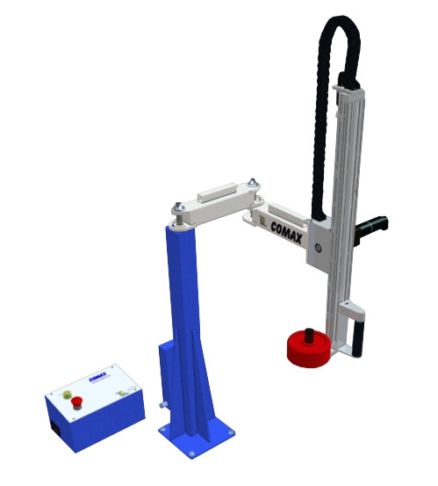
Train épicycloïdal
Moteur à courant continu
Poignée de consigne
Capteur d’effort
Masses
Bouton marche/arrêt

Pupitre d'alimentation 24V
Coffret de commande
Potence articulée
Amortisseur

Poulie-courroie crantée

Codeur incrémental

Axe linéaire
Chaîne porte-câbles

Robot CoMax

A - CONTEXTUALISATION
- Lancer le logiciel CoMax EMP.exe 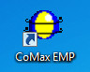 sur le bureau ou dans le dossier C:\Programme Files (x86)\Interface CoMax\ CoMax_EMP.exe.
- Cliquer sur "Le Contexte" et lire brièvement la documentation sur la cobotique.
B - MISE EN MARCHE
- Vérifier que le bras est en position basse.
- Appuyer sur le bouton ON/OFF de l'alimentation 12V.
- Vérifier que le bouton d'arrêt d'urgence n'est pas enclenché.
- Vérifier que les masses embarquées sont correctement fixées.
C - COMMANDE DU COMAX
- Lancer le logiciel Interface_CoMax 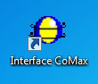 sur le Bureau ou dans le menu démarrer.
- Cliquer sur "Connexion" puis sur "Activation" 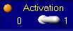. L’axe se positionne par défaut en position Basse.

L'interface ci-dessous apparaît :
Commander Axe
Positionner CoMax
Paramétrer Axe
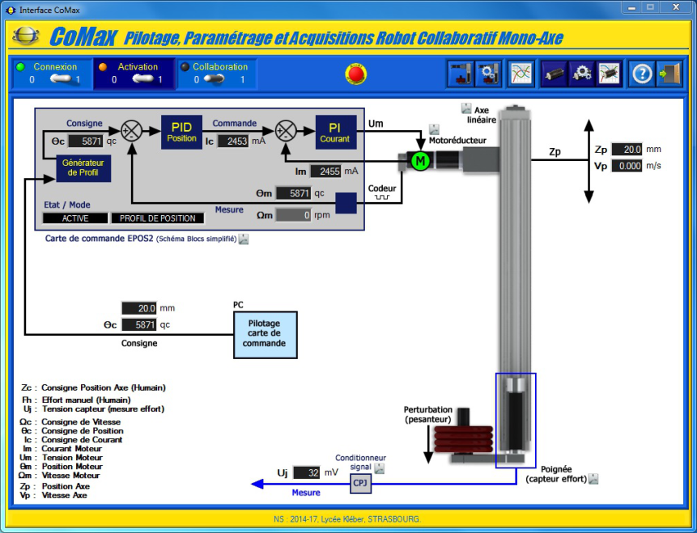
Acquisition axe
Activation
Connexion
Collaboration

ATTENTION : Même si vous êtes certain de vos réglages, ne validez JAMAIS un nouveau réglage (gains des correcteurs) si le COMAX n'est pas en position basse. Sinon le robot COMAX chutera brutalement, avec un gain trop faible.
De plus, si vous coupez l' "Activation" lorsqu'il est en position haute il tombera par réversibilité.

D - COMMANDES PRINCIPALES : passage des modes « CONNEXION – ACTIVATION – COLLABORATION »

Cette page vous permet d’avoir un aperçu rapide des possibilités offertes par le logiciel "Interface CoMax".
- Cliquer sur l’icône "Positionner CoMax" et commander l’axe en position Inter, Haute puis Basse.
- Activer la commande "Collaboration" 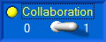. Tester le comportement de l’axe lors d’une action manuelle sur la poignée.
- Placer alors 3 masses supplémentaires de 1 kg sur le support de masse et tester à nouveau le comportement collaboratif. La sensation ressentie par l’utilisateur est-elle modifiée ?
- Enlever les masses additionnelles mises en place sur le support de masses.
- Désactiver la commande "Collaboration" et commander l’axe en position Basse.
- TOUT EN TENANT LA POIGNEE, placer le sélecteur "Activation" sur la position 0 : 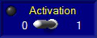. Indiquer si le mécanisme de transmission est réversible ou irréversible ?

Acquisition

PRISE DE MESURE
- Placer de nouveau le sélecteur "Activation" sur la position 1 et s’assurer que le mode "Collaboration" est désactivé.
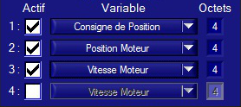
- Sélectionner l’icône « Acquisition axe » 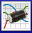 puis préparer les acquisitions en cliquant sur l’icône « Paramétrer Acquisition » .
- Cliquer sur l’icône « Paramètres par défaut » et sélectionner « Asservissement de Position ». Sélectionner les courbes que vous souhaitez afficher.
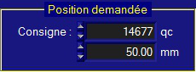
- En partant de la position Basse et en l’absence de masses additionnelles, solliciter l’axe par un échelon de position de +30 mm pour atteindre la hauteur 50mm.

- On cliquera sur l’icône pour modifier l'affichage des courbes et des échelles.

